34 Toulousains and Co, courageux ( ?), téméraires ( ?), mais surtout curieux sont partis à la découverte de la capitale de la Russie et de l’Anneau d’Or du 12 au 21 septembre 2014.
Un voyage culturel ponctué par un festival de monastères, kremlins, bulbes, de très beaux parcs et jardins, des spectacles inoubliables où la curiosité a cédé à l’enthousiasme.
MOSCOU : visite de jour et de nuit du cœur culturel, économique, et politique de la Russie que peinent à reconnaître ceux qui l’ont connue voici quelques années. En dépit d’immeubles staliniens et de larges avenues tout aussi largement embouteillées, églises et cathédrales rivalisent avec les stations de métro dans leur florilège de couleurs, de hauteurs, d’icônes et décoration toutes plus belles les unes que les autres. Sur la Moskova, dans la galerie Tretiakov ou la maison art nouveau de Gorki, grand contemplateur du stalinisme, en arpentant le cimetière du couvent Noviodevitchi ou le parc des statues déboulonnées, nous prenons conscience des caractéristiques de cette grande capitale et de la puissance de la religion orthodoxe qui a inspiré tant d’écrivains, artistes, architectes, collectionneurs, constituant encore de nos jours un formidable aimant. 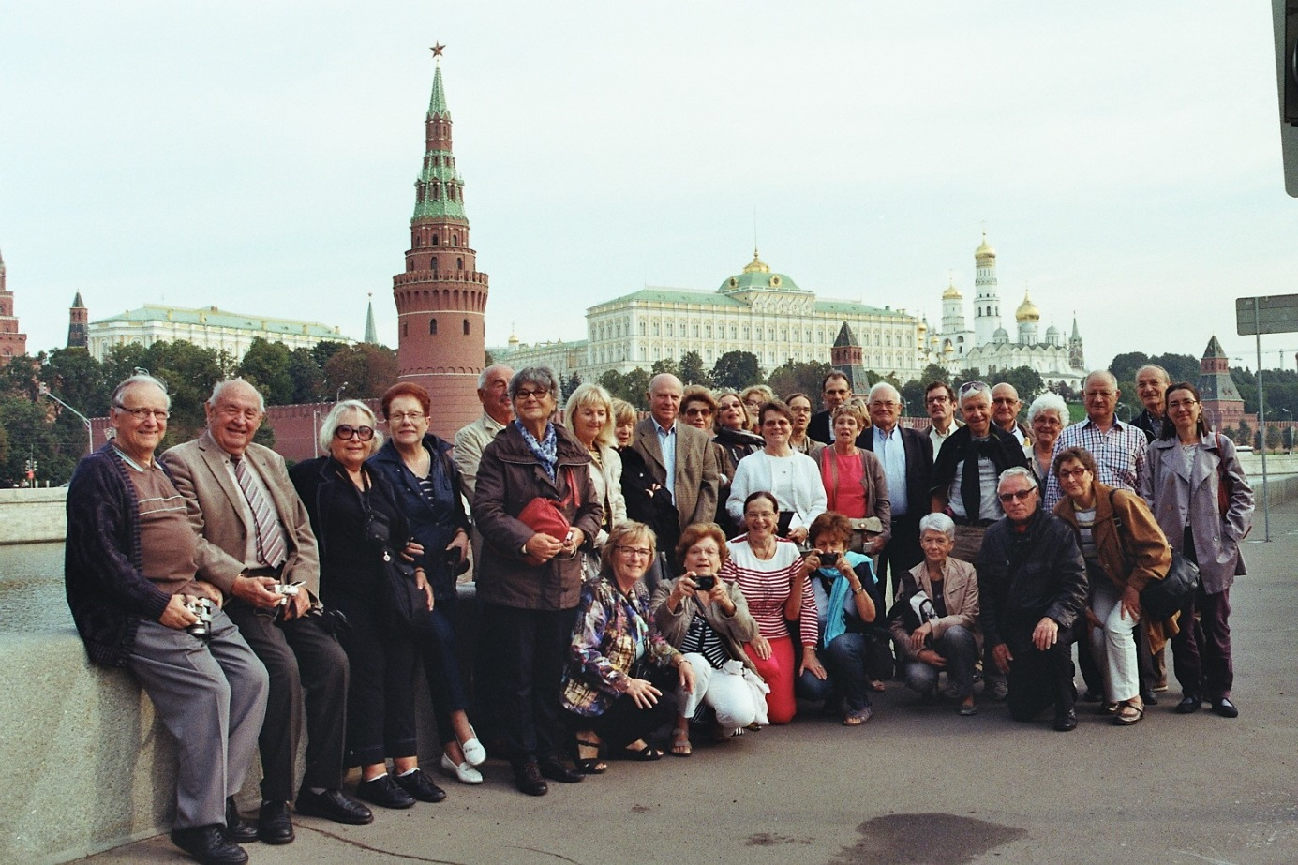
L’ANNEAU d’OR : de SERGEI POSSAD à ROSTOV le GRAND, YAROSLAV, KOSTROMA, SOUZDAL, VLADIMIR, une leçon d’histoire et un feu d’artifices d’édifices religieux aux coupoles majestueuses, agrémentés par le romantisme du lac Néro ou de la Volga. Ce large fleuve de 3700 km, artère vitale de la Russie occidentale comporte le seul pont du transsibérien conduisant vers l’Oural et la Sibérie. Nous avons d’emblée été impressionnés par l’empressement religieux de la foule des pèlerins de tout âge.
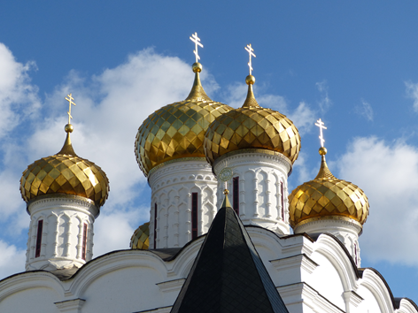 | 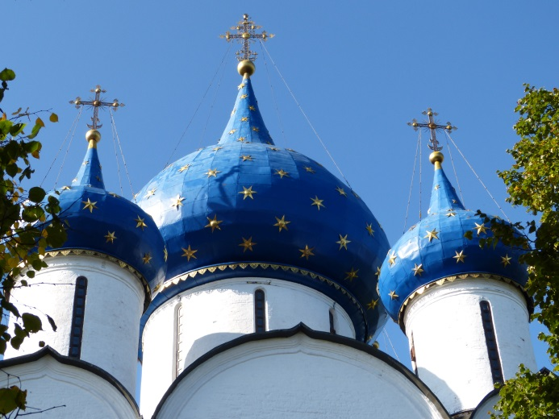
Coupoles dorées pour les cathédrales | Coupoles bleues pour celles consacrées à Marie
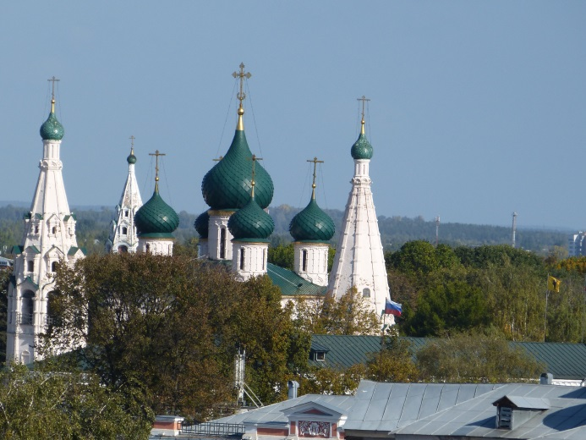 | 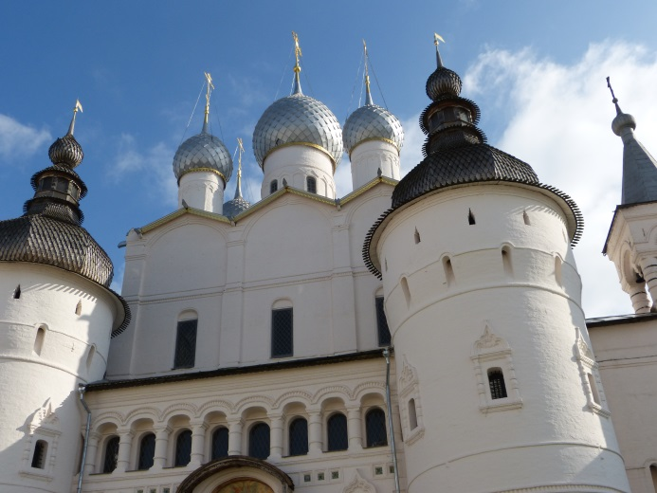
Coupoles vertes pour celles consacrées au Christ | Coupoles noires pour celles consacrées aux martyrs

Retour à MOSCOU pour une rencontre de la marque française avec le musée de la bataille de la Moskova au cours de laquelle les troupes de Napoléon ont vaincu celles de Koutouzov, le Musée des Beaux Arts qui souligne l’intérêt des Russes pour l’art européen notamment impressionniste, la cité des étoiles où se sont entrainés des cosmonautes français, le café Pouchkine inspiré par la chanson de Bécaud. Enfin, totalement imprégnés de culture, d’histoire, de langue, de religion et de musique russes, nous avons assisté au « sublissime » opéra Boris Godounov dans le non moins mythique Bolchoï dont le directeur musical n’est autre que Tugan Sokhiev, chef de l’orchestre national du Capitole.
Notre séjour s’est terminé en apothéose par un envoutant concert de plain chant dans le musée Glazounov puis, par le symbole par excellence de Moscou avec le Kremlin, la Place Rouge, où chaque angle semble évoquer une période différente de l’histoire de la Russie. Les hauts murs du kremlin et les tours rappellent le pouvoir des tsars et des secrétaires généraux du parti communiste soviétique ; le mausolée de Lénine, la période bouillonnante de la Révolution bolchévique ; la cathédrale Saint Basile le Bienheureux, la folie mégalomane d’Ivan le Terrible. Quant au GOUM, ancien magasin d’Etat durant la période soviétique transformé en centre commercial de luxe, il incarne la folie consumériste des Russes d’aujourd’hui. Les autorités soviétiques feront de cette « belle place » (en russe ancien rouge et beau étaient homonymes) née du grand incendie de 1493, le lieu des grands défilés militaires destinés à impressionner le monde, une tradition remise au goût du jour par Poutine lors de son premier mandat présidentiel.

Au cours de nos échanges, nous avons pu mesurer l’aura de Poutine qui augmente au prorata des critiques dirigées contre ce pays : Poutine joue sur les dangers intérieurs mais aussi sur les menaces extérieures. Le poids de Moscou dans les dossiers internationaux plait aux citoyens qui considèrent leur pays à nouveau élevé au niveau de grande puissance. Ses vecteurs privilégiés du « monde russe » sont la langue et l’orthodoxie. Méditons sur ses interventions « la langue russe n’est pas seulement le moyen de communication de millions de gens qui la parlent et la connaissent ; c’est un concentré de notre trésor spirituel national » ou encore « la renaissance de l’unité ecclésiale est une condition essentielle pour restaurer l’unité perdue de tout le monde russe, dont l’un des fondements spirituels a toujours été la foi orthodoxe. » Depuis l’annexion de la Crimée, magnifiée en Russie comme un acte fondateur, qu’est-ce que Poutine a dans la tête en ce début de siècle imprévisible. L’avenir nous le dira… mais les Toulousains and Co conserveront un souvenir émerveillé de cette Russie profonde.

